

SIATOD

Manual de Instalación

Versión: 0100

Fecha: 21/03/2017

|  |
| --- |
| Queda prohibido cualquier tipo de explotación y, en particular, la reproducción, distribución, comunicación pública y/o transformación, total o parcial, por cualquier medio. |

**INDICE**

1 INSTALACIÓN WAMPSERVER 4

2 IMPORTAR BASE DE DATOS 7

3 INSTALACIÓN SIATOD 9

4 INSTALACIÓN CODEIGNITER 10

4.1 Configurar HMVC en Codeigniter 11

**ÍNDICE DE FIGURAS**

Figura 1.1 Descargar Wampserver – Versión de Windows 4

Figura 1.2 Descargar Wampserver – Descarga directa 4

Figura 1.3 Descargar Wampserver – Ubicación de almacenamiento del instalador 5

Figura 1.4 Descargar Wampserver – Descarga del instalador de Wampserver 5

Figura 1.5 Iniciar Wampserver – Servicios sin iniciar 6

Figura 1.6 Iniciar Wampserver – Servicios iniciados 6

Figura 2.1 PHPMyAdmin – Login 7

Figura 2.2 PHPMyAdmin – Importar 8

Figura 2.3 PHPMyAdmin – Cargar Base de Datos importada 8

Figura 4.1 Descargar Codeigniter 10

Figura 4.2 Descargar Codeigniter – Descarga completa 10

# INSTALACIÓN WAMPSERVER

WampServer es un entorno de desarrollo web de Windows que permite crear aplicaciones web con Apache2, PHP y una base de datos MySQL. Además, PhpMyAdmin permite la administración de bases de datos de una manera fácil. A continuación se describe el proceso para la instalación de Wampserver:

* En su navegador, diríjase a la url [*http://www.wampserver.com/en/*](http://www.wampserver.com/en/)
* Diríjase a la sección de descargas (*downloads*) y presione clic sobre la opción que corresponda según su versión de Windows: 32 bits o 64 bits.

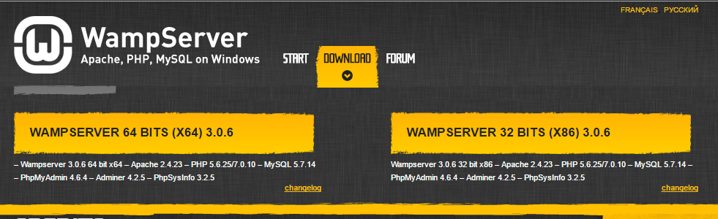

Figura 1.1 Descargar Wampserver – Versión de Windows

* A continuación se cargará la siguiente ventana, sobre la que debe seleccionar la opción de descarga directa (*download directly*):

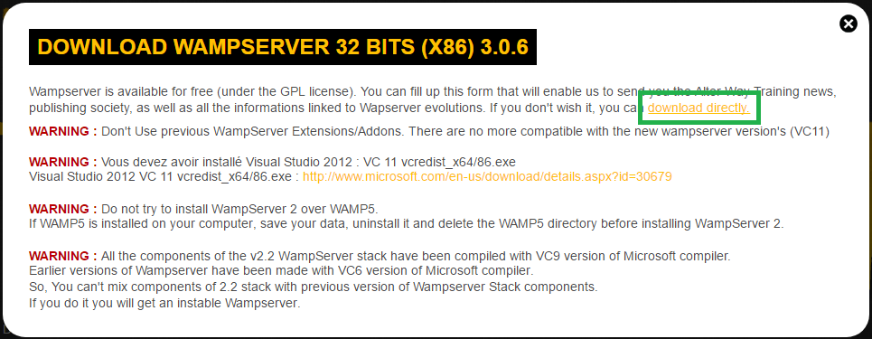

Figura 1.2 Descargar Wampserver – Descarga directa

* Es posible que se deba seleccionar la ubicación de almacenamiento de dicho archivo. En caso de ser así, se visualizará la siguiente ventana:

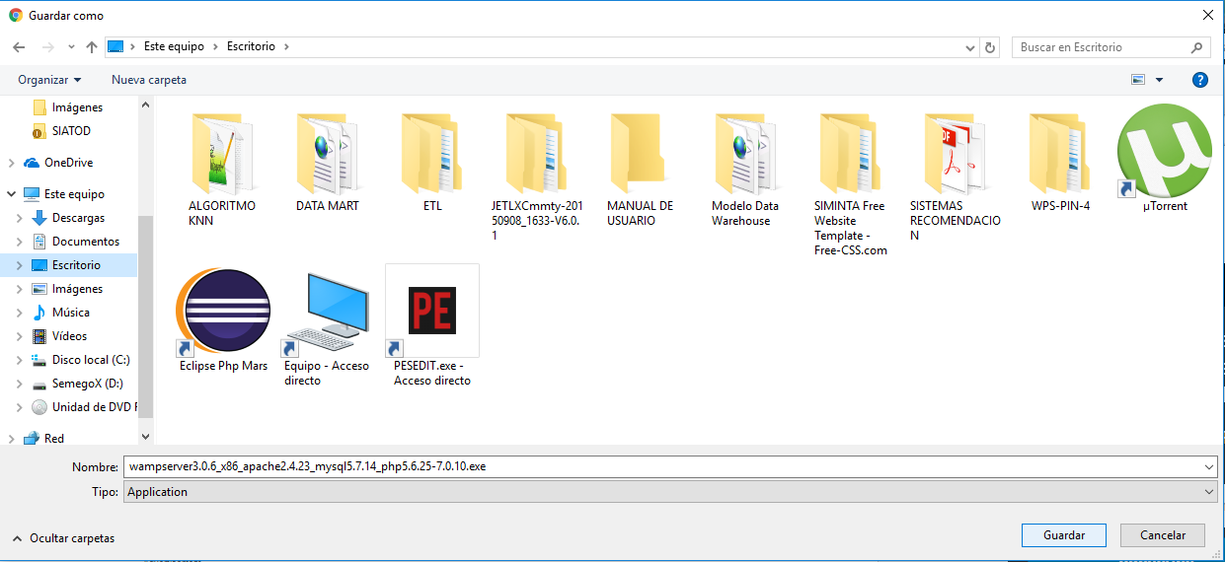

Figura 1.3 Descargar Wampserver – Ubicación de almacenamiento del instalador

* Una vez seleccionada la ubicación del archivo, se iniciará automáticamente la descarga del archivo de instalación.



Figura 1.4 Descargar Wampserver – Descarga del instalador de Wampserver

* Presione doble clic sobre el archivo descargado para iniciar la instalación de Wampserver. Siga las instrucciones de instalación que se presentan.
* Una vez instalado el Wampserver, presione doble clic sobre el acceso directo creado (o en su defecto, sobre el ejecutable de Wampserver ubicado en la carpeta de instalación del mismo) para iniciar los servicios de Wampserver.

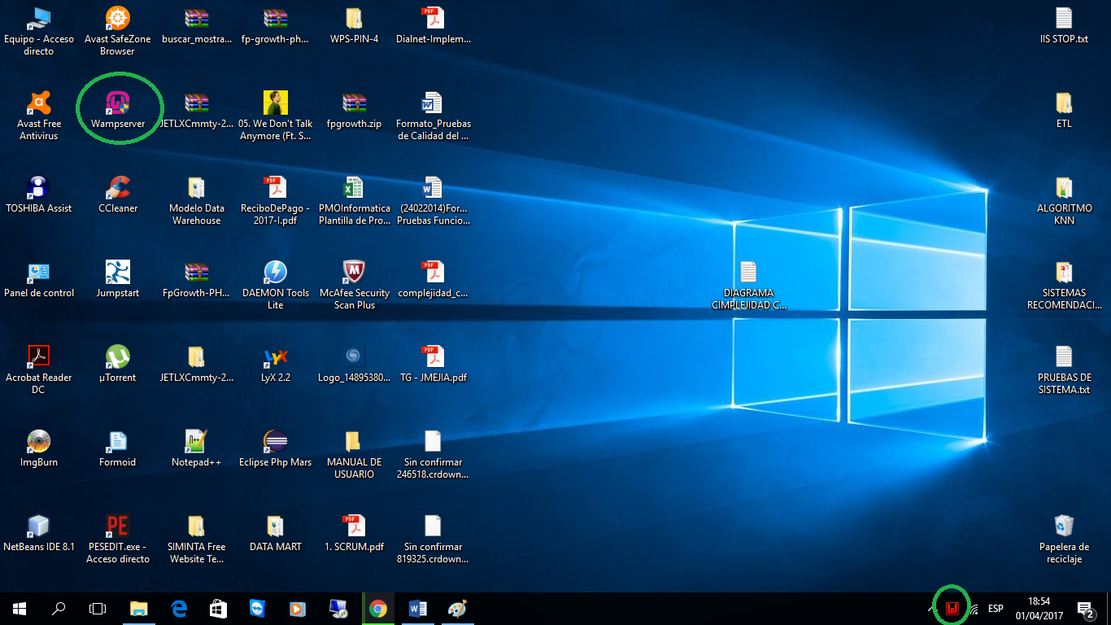

Figura 1.5 Iniciar Wampserver – Servicios sin iniciar

* Al ejecutar Wampserver, aparecerá en la barra de tareas el ícono de Wampserver en color rojo. Posteriormente cambiará a color naranja y luego a color verde para indicar que los servicios se han iniciado correctamente. Es posible que en Windows 10 se presenten problemas con el inicio de los servicios de Wampserver debido a los servicios IIS, los cuales utilizan el mismo puerto de Wampserver: el puerto 80. De ser así, es necesario acceder al cmd de Windows con privilegios de administrador, escribir y ejecutar el siguiente comando: iisreset –stop. Este comando detendrá los servicios IIS de Windows. Una vez detenidos los servicios, es necesario reiniciar el Wampserver. Cuando Wampserver se inicie, se mostrará el icono en color verde en la barra de tareas, de la siguiente manera:



Figura 1.6 Iniciar Wampserver – Servicios iniciados

# IMPORTAR BASE DE DATOS

A continuación se describe el proceso para montar la base de datos (diseño y datos) en Wampserver:

* Una vez iniciados los servicios de *Wampserver* ingresar a la url: <http://localhost/phpmyadmin/>
* Se solicitarán las credenciales de usuario para ingresar al administrador de base de datos. Por defecto, si no ha configurado un usuario y clave diferentes, los datos son los siguientes:
  + Usuario: *root*
  + Clave: (vacía)

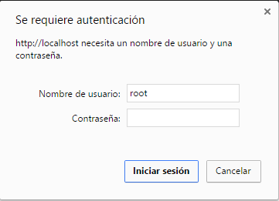

Figura 2.1 PHPMyAdmin – Login

* Una vez realizado el ingreso, seleccionar la opción Importar del menú principal de PHPMyAdmin.

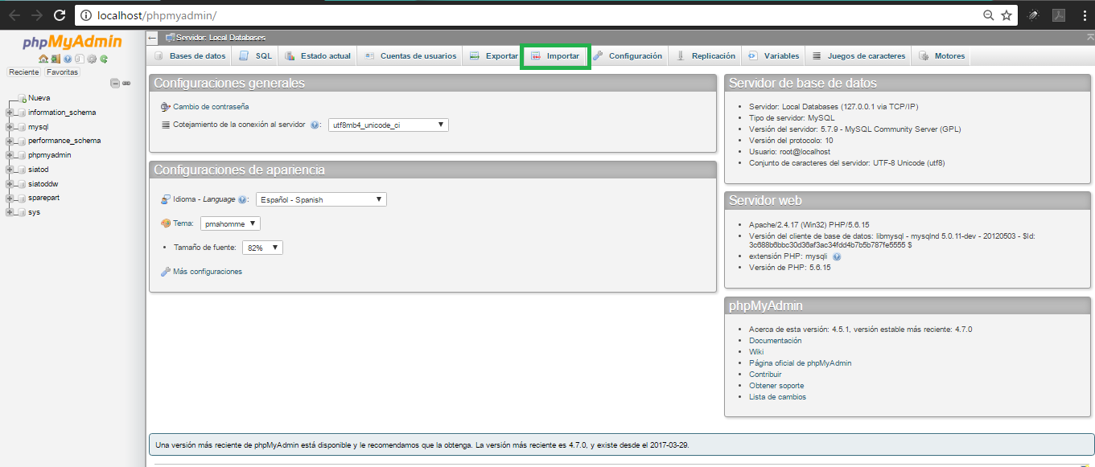

Figura 2.2 PHPMyAdmin – Importar

* En la siguiente ventana, presione clic sobre el botón Seleccionar archivo.

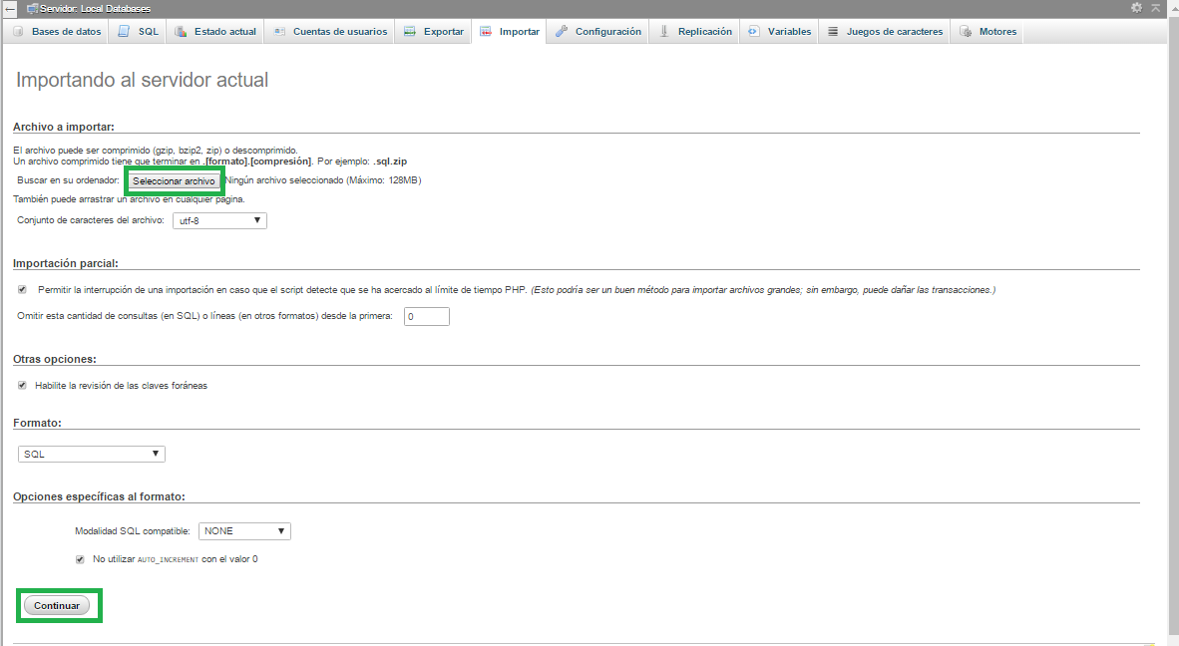

Figura 2.3 PHPMyAdmin – Cargar Base de Datos importada

* Diríjase a la carpeta Base de Datos del CD de trabajo de grado y seleccione el archivo siatod.sql. Posteriormente, presione clic en el botón Continuar para cargar la base de datos. Ejecute el mismo proceso, seleccionando esta vez el archivo siatoddw.sql para importar el Data Mart.

# INSTALACIÓN SIATOD

A continuación se describe el paso a paso para instalar el sistema SIATOD en su equipo:

* Copiar y pegar la carpeta *hmvc_ci* (entregada en el cd de Trabajo de Grado) en la dirección raíz del servidor *Wampserver: C:\wamp\www*
* La carpeta *hmvc_ci* ya contiene instalación de *Codeigniter* y de *HMVC* en *Codeigniter*, las cuales, aunque se describen en el capítulo siguiente, no son necesarias llevar a cabo en este caso.

# INSTALACIÓN CODEIGNITER

CodeIgniter es un potente framework PHP, construido para desarrolladores que necesitan un kit de herramientas simples y elegantes para crear aplicaciones web completas. A continuación se detallan los pasos para instalar Codeigniter:

* Ingresar al siguiente link: <https://codeigniter.com/>.
* Una vez en la página principal de Codeigniter, presione clic sobre la opción de descarga:

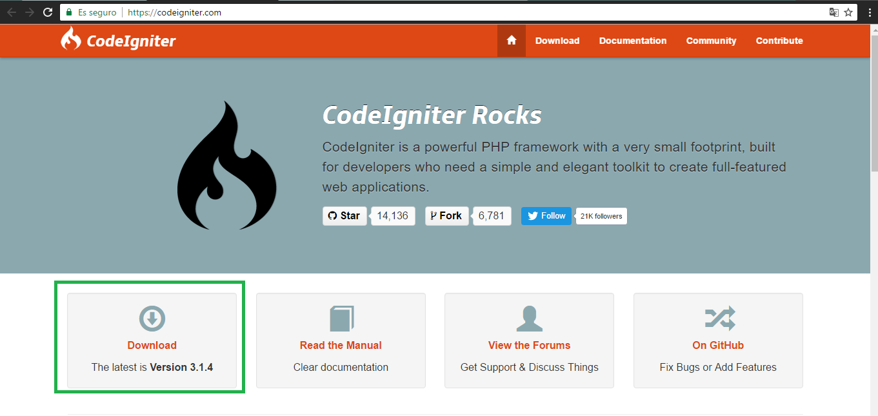

Figura 4.1 Descargar Codeigniter

* Se iniciará la descarga del archivo de instalación de Codeigniter. Puede ser necesario seleccionar la ubicación de dicho archivo.



Figura 4.2 Descargar Codeigniter – Descarga completa

* Una vez descargado el archivo, proceda a descomprimirlo.
* Copie y pegue las carpetas y archivos de CodeIgniter en la carpeta raíz del servidor (C:\wamp\www\). Normalmente el archivo index.php estará en la raíz.
* Abra el archivo application/config/config.php con un editor de texto y establezca su URL base. Si tiene la intención de usar cifrado o sesiones, configure su clave de cifrado.
* Para configurar la base de datos, abra el archivo application/config/database.php con un editor de texto y establezca la configuración de su base de datos.

## Configurar HMVC en Codeigniter

El Modelo Vista Controlador (*MVC*) es una forma de trabajar que separa los datos de una aplicación, la interfaz de usuario, y la lógica de negocio en tres componentes distintos, el modelo, la vista y el controlador. Uno de los motivos del MVC es la reutilización de código.

Aparte del *MVC* también se tiene el *HMVC* en *Codeigniter*, que viene a ser lo mismo pero para conseguir aplicaciones realmente escalables, se trata de lo siguiente:

En vez de tener un sistema MVC, se pueden tener muchos módulos donde cada módulo puede contener lo siguiente:

* Una carpeta *controllers*
* Una carpeta *models*
* Una carpeta *views*
* Una carpeta *libraries*

Es decir, por cada módulo se tendrán los correspondientes controladores, vistas y modelos.

Para lograr la configuración de *HMVC* en *Codeigniter* es necesario seguir los pasos indicados en el siguiente link:

<https://www.uno-de-piera.com/hmvc-en-codeigniter/>

Esta configuración ya se encuentra realizada en el código fuente del sistema SIATOD, por lo que no será necesaria hacerse nuevamente.